La Pincoya (Leyenda Chilena)
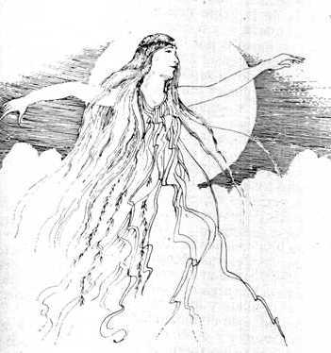

Se cuenta que el Millalobo, el rey del mar, porque dirige las mareas y todo cuanto hay bajo el océano, se enamoró de una joven llamada Huenchula. De esta unión nació una criatura que la joven llevó consigo cuando regresó a la casa de sus padres, no sin antes advertirles que su bebé debía permanecer lejos de toda mirada.
Sin embargo, la curiosidad pudo más y los abuelos destaparon a su nieta. Pero al hacerlo, esta se convirtió en agua cristalina. Huenchula recurrió desesperada a su marido, quien la consoló y le mostró una hermosa adolescente, de largos cabellos dorados, encanto y dulzura incomparables, semidesnuda en un traje de algas. Era en lo que se había transformado su hija, a quien llamaron Pincoya. La labor de la Pincoya es proteger al mar, sembrarlo y rescatar a los náufragos. Todos los mariscos y peces que el Millalobo generosamente ofrece a los pescadores en los mares de Chiloé, son sembrados en mares y playas por las fecundas manos de la Pincoya, quien sale de las profundidades del agua a bailar en las playas. Se cree que cuando danza mirando hacia el océano, está avisando que habrá abundancia de peces y mariscos. Y cuando lo hace mirando hacia la costa, habrá escasez. Para ser favorecido por la Pincoya, es necesario estar contento; por eso los pescadores se acompañan de amigos y amigas alegres. Si se pesca o marisca mucho en un solo lugar, la Pincoya se enoja y abandona aquella zona, que luego queda estéril.
La Pincoya también se encarga de rescatar a los marinos que naufragan y, si estos mueren, los lleva dulcemente hasta el Caleuche, donde revivirán como tripulantes del barco fantasma a una nueva vida de eterna felicidad.

